|  |  |
| --- | --- |
| VIỆN KHOA HỌC ĐỊA CHẤT VÀ KHOÁNG SẢN  **PHÒNG ĐỊA CHẤT KINH TẾ VÀ ĐỊA TIN HỌC** |  |

**BÁO CÁO KẾT QUẢ THỰC HIỆN NHIỆM VỤ THƯỜNG XUYÊN**

**BẢN TIN THÁNG 08/2024**

**Nhiệm vụ: Xây dựng Bản tin kinh tế trên trang thông tin của Viện**

*Tháng 08/2024, nội dung: “Nhu cầu và biến động giá Coban năm 2024”*

**Triển vọng thị trường hợp kim Cobant 2024-2032**

Từ năm 2024 đến năm 2032, thị trường Hợp kim Cobalt thể hiện hướng tăng trưởng tích cực và nhất quán, cho thấy triển vọng thuận lợi cho ngành. Sự tăng trưởng này được thúc đẩy bởi một số yếu tố chính, bao gồm

- Nhu cầu tiêu dùng ngày càng tăng,

- Những tiến bộ trong công nghệ

- Sự thay đổi sở thích của người tiêu dùng.

Động lực quan trọng của thị trường Hợp kim Cobalt là nhận thức ngày càng tăng của người tiêu dùng về sức khỏe và thể chất. Ý thức nâng cao này đã dẫn đến sự gia tăng nhu cầu về các sản phẩm Hợp kim Cobalt được coi là những lựa chọn thay thế lành mạnh và tự nhiên hơn. Hơn nữa, những tiến bộ công nghệ trong ngành Hợp kim Cobalt đã dẫn đến sự xuất hiện của các phương pháp sản xuất hiệu quả và bền vững hơn, thúc đẩy hơn nữa sự tăng trưởng của thị trường.

Bên cạnh đó, những nhà đâu tư chủ chốt trong ngành đang đầu tư đáng kể, điều này được dự đoán sẽ thúc đẩy sự đổi mới và thúc đẩy mở rộng thị trường. Những khoản đầu tư này chủ yếu tập trung vào phát triển sản phẩm mới và mở rộng mạng lưới phân phối, từ đó sẽ kích thích nhu cầu trong tương lai.

Tóm lại, triển vọng của thị trường Hợp kim Cobalt là lạc quan với mức tăng trưởng bền vững dự kiến ​​​​trong những năm tới. Nhu cầu tiêu dùng ngày càng tăng, những tiến bộ trong công nghệ và đầu tư từ các công ty chủ chốt trong ngành sẵn sàng thúc đẩy tăng trưởng và thúc đẩy đổi mới trên thị trường.

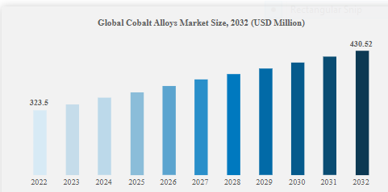

*Hình 1. Biểu đồ quy mô thị trường Conban giai đoạn từ năm 2022-2032*

Quy mô thị trường hợp kim coban toàn cầu là 323,5 triệu đô la Mỹ vào năm 2022 và thị trường dự kiến ​​sẽ đạt 430,52 triệu đô la Mỹ vào năm 2032 với CAGR (tỷ lệ tăng trưởng kép hàng năm) 2,9% trong giai đoạn 2024-2032.

**10 quốc gia sản xuất Coban hàng đầu thế giới (Cập nhật năm 2024)**

|  |  |  |
| --- | --- | --- |
| **STT** | **Quốc gia** | **Sản lượng (Tấn)** |
| 1 | Congo | 130.000 |
| 2 | Indonesia | 10.000 |
| 3 | Nga | 8.900 |
| 4 | Úc | 5.900 |
| 5 | Canada | 3.900 |
| 6 | Philipin | 3.800 |
| 7 | Cuba | 3.800 |
| 8 | Papua New Guinea | 3000 |
| 9 | Madagascar | 3.000 |
| 10 | Morocco | 2.300 |

**Những yếu tố tác động đến thị trường coban vào năm 2024 và tình hình giá cả**

Thị trường coban ổn định hơn vào cuối tháng 6 khi một số nguồn cung dư thừa đã được hấp thụ. Giá tiếp tục giảm đều đặn vào tháng 6 do tình trạng cung vượt cầu dai dẳng từ các mỏ ở Cộng hòa Dân chủ Congo và Indonesia.

Fastmarkets dự kiến ​​nhu cầu coban sẽ tăng vào năm 2024, nhưng nhu cầu tăng này sẽ không đủ để bù đắp cho nguồn cung tăng, dẫn đến một năm thặng dư nữa.

FocusEconomics đã vẽ nên một bức tranh lạc quan hơn, trong báo cáo của họ: “Giá sẽ tăng vọt từ mức hiện tại vào cuối năm do nhu cầu xe điện (EV) phục hồi, cũng như hoạt động mua đầu cơ từ các quỹ đầu cơ và kế hoạch tích trữ tại Trung Quốc”,. “Về lâu dài, giá sẽ tăng cao hơn nữa vì kim loại này được sử dụng trong các ứng dụng điện tử và pin lithium-ion, vốn được sử dụng rộng rãi trong EV”.

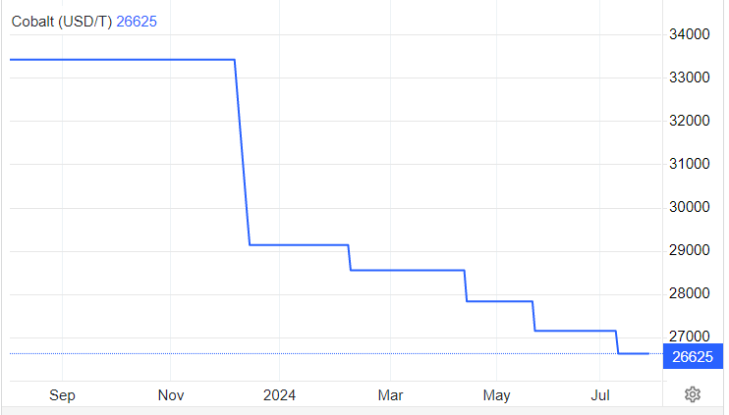

*Hình 2. Biến động giá Coban từ tháng 9/2023 – 6/2024*

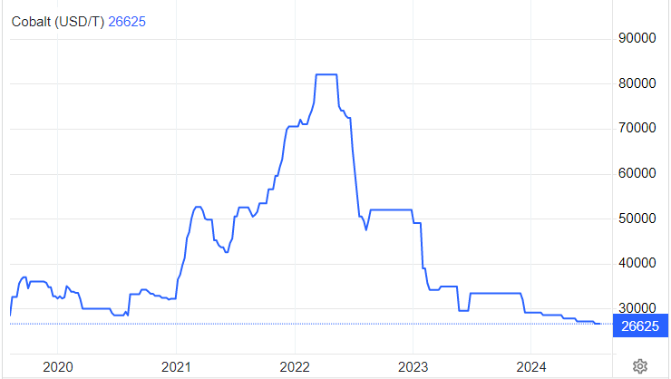

*Hình 3. Biến động giá Coban từ năm 2020 - 2024*

Cobalt đã giảm 2.510 USD/T (8,62%) kể từ đầu năm 2024, Trong lịch sử, Cobalt đã đạt mức cao nhất mọi thời đại là 95250USD/T vào tháng 3 năm 2018.

Các chuyên gia của FocusEconomics dự đoán giá coban sẽ đạt 34.526 đô la Mỹ vào quý 4.

**Tài liệu tham khảo:**

1. *https://tradingeconomics.com/commodity/cobalt*

2. <https://www.businessresearchinsights.com/>